门诊与费用月报
执行 5a5d94d8-b9d5-462c-8686-b9eb6152bab6 · 定义 v2
实际条件 {"min":10,"flag":false}
完成时间 2026-09-28 23:06:30
报表 report-01 · 快照 v2 · 2026-09-28 23:06:30
门诊人次 · a8bcf634-9672-4e58-8879-9624c7349328 · 2026-09-28 23:06:30 · 完整 6 行
费用合计 · 1a997a3e-e1d4-4aeb-b31d-ad033b833ce1 · 2026-09-28 23:06:30 · 完整 6 行

科室业务概览
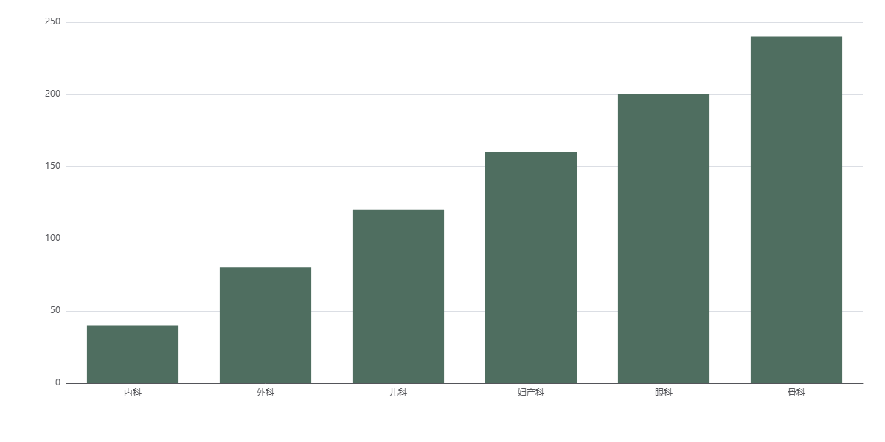
科室分布 · 全部 6 行 · a8bcf634-9672-4e58-8879-9624c7349328

门诊人次
摘要 6 / 6 行；完整明细请导出 Excel。来源 a8bcf634-9672-4e58-8879-9624c7349328
行号 | department | count
1 | 内科 | 40
2 | 外科 | 80
3 | 儿科 | 120
4 | 妇产科 | 160
5 | 眼科 | 200
6 | 骨科 | 240

费用合计
摘要 6 / 6 行；完整明细请导出 Excel。来源 1a997a3e-e1d4-4aeb-b31d-ad033b833ce1
行号 | department | count
1 | 内科 | 10000
2 | 外科 | 20000
3 | 儿科 | 30000
4 | 妇产科 | 40000
5 | 眼科 | 50000
6 | 骨科 | 60000

编辑验收：此段由 Word 原生编辑加入。

